CENTRO DE EDUCAÇÃO INFANTIL ANJO AZUL
Rua 31 de Março/nº 1508
Lacerdópolis – SC
CEP: 89660 000
Fone: (49) 3552 0279
Coordenadora: Marizane Dall’orsoletta
E mail: ceianjoazullacerdopolis@gmail.com

Blog: www.ceianjoazul.blogspot.com

CARGA HORARIA: (plataforma/WhatsApp)
PROFESSORA DE EDUCAÇÃO FÍSICA: FABIANE
URMA: VESPERTINO MATERNAL II
CARGA HORARIA: (plataforma/WhatsApp)
PROFESSORA DE RECREAÇÃO: FABIULA APARECIDA SILVA SURDI
TURMA: VESPERTINO MATERNAL II

CARGA HORARIA: (plataforma/WhatsApp)
PROFESSORA DE RECREAÇÃO: LUCIMARA ANDRADE FERRARI
TURMA: MATUTINO MATERNAL II

FIQUEM EM CASA...
APROVEITEM SEU TEMPO, ESTUDEM E BRINQUEM
- Caminhar sobre almofadas: Coloque algumas almofadas no chão, enfileiradas e deixe a criança caminhar sobre elas equilibrando-se (pode usar a imaginação, diga que está em uma floresta, que vai atravessar uma ponte que não pode cair no rio, pois está cheio de jacarés e outros bichos);
- Andando na fita: Essa atividade estimula o equilíbrio do nosso pequeno. Cole uma fita no chão em alguma parte da casa e deixe a criança andar em cima seguindo a forme que você fizer (pode ser linha reta, em curvas, círculo, ziguezague...)
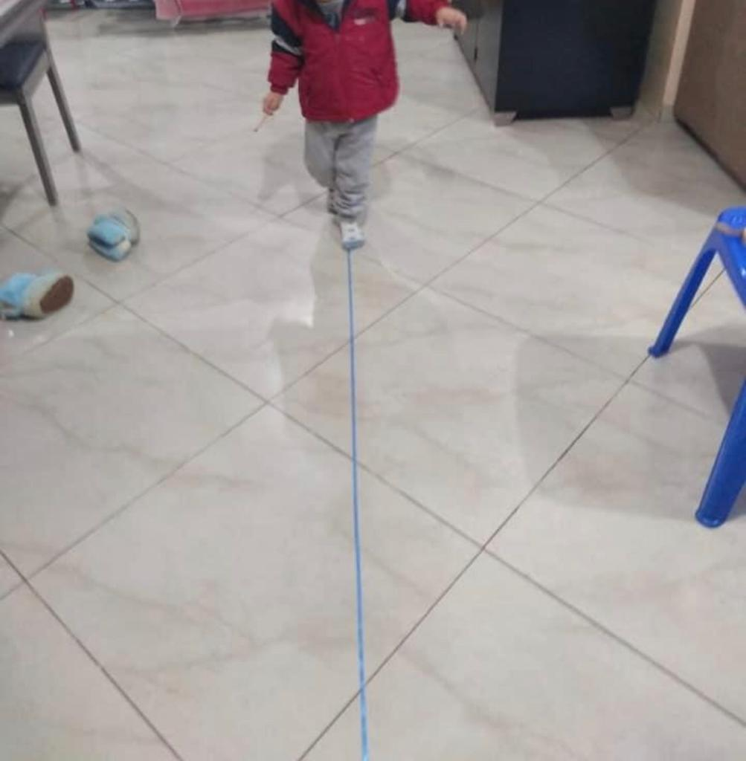

OBS: Os pais que quiserem, podem postar em suas redes sociais as crianças realizando as atividades/experiências. São experiências de aprendizagens que poderão ser repetidas durante o período. Deixar a criança brincar sozinha.
Atenciosamente: CEI Anjo Azul

